
CRUCERO DE SAN ANTONIO a BUENOS AIRES
2027
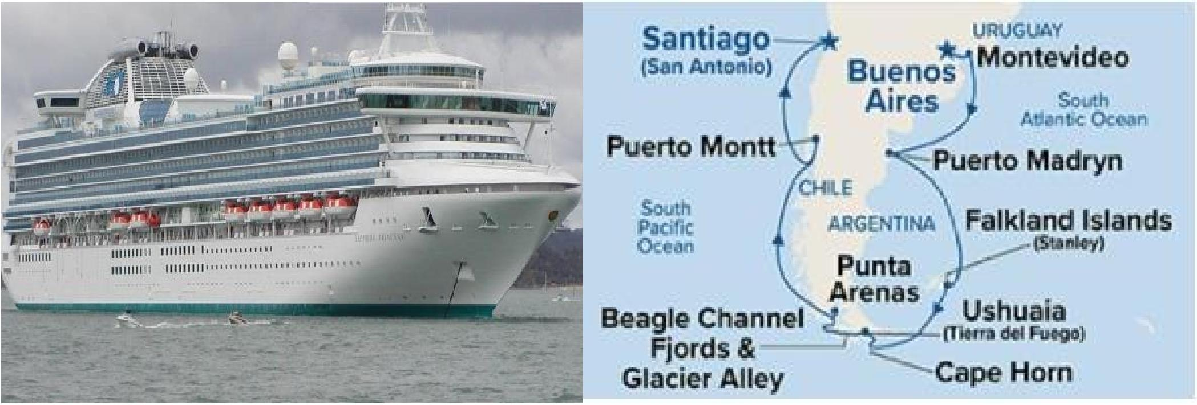
22 DEC MAR SANTIAGO / PUERTO DE SAN ANTONIO
Salida desde Casa Club de Lectores 10:00hrs, traslado al puerto de San Antonio con nuestro coordinador, llegada y embarque en el Majestic Princess.
23 DEC MIE NAVEGACIÓN - ESTRECHO DE MAGALLANES
Pensión completa. Día libre para disfrutar de las actividades del crucero, podrá disfrutar la vista. Noche a bordo
24 DEC JUE PUERTO MONTT
Pensión completa. Llegada a las 07:00 hrs. y Posterior salida a las 18:00 hrs. Noche a bordo
25 DEC VIE NAVEGACIÓN - ESTRECHO DE MAGALLANES
Pensión completa. Día libre para disfrutar de las actividades del crucero, podrá disfrutar la vista. Noche a bordo
26 DEC SAB NAVEGACIÓN - ESTRECHO DE MAGALLANES
Pensión completa. Día libre para disfrutar de las actividades del crucero, podrá disfrutar la vista. Noche a bordo
27 DEC DOM PUNTA ARENAS
Pensión completa. Llegada a las 07:00 hrs. y Posterior salida a las 19:00 hrs. Noche a bordo
28 DEC LUN CANAL BEAGLE, FIORDOS Y GLACIARES (vista panorámica)
Pensión completa. Llegada a las 12:00 y posterior salida a las 19:00 hrs. Noche a bordo
29 DEC MAR USHUAIA
Pensión completa. Llegada a las 12:01 AM y salida a las 19:00 hrs.
30 DEC MIE CABO DE HORNOS (VISTA PANORAMICA)
Pensión completa. Día libre para disfrutar de las actividades del crucero, podrá disfrutar la vista al Cabo de Hornos de 6 am a 07am. Noche a bordo.


31 DEC JUE FALKLAND ISLANDS (Islas Malvinas)
Pensión completa. Llegada a las 08:00 hrs. y Posterior salida a las 18:30hrs. Noche a bordo
01 JAN VIE NAVEGACIÓN
Pensión completa. Día libre para disfrutar de las actividades del crucero, podrá disfrutar la vista. Noche a bordo
02 JAN SAB PUERTO MADRYN
Pensión completa. Llegada a las 07:00 hrs. y Posterior salida a las 15:00 hrs. Noche a bordo
03 JAN DOM NAVEGACIÓN
Pensión completa. Día libre para disfrutar de las actividades del crucero, podrá disfrutar la vista.
04 JAN LUN MONTEVIDEO
Pensión completa. Llegada a las 08:00hrs. y Posterior salida a las 18:00 hrs. Noche a bordo
05 JAN MAR BUENOS AIRES
Pensión completa. Llegada a las 07:00hrs, noche a bordo.
06 JAN MIE BUENOS AIRES
Salida desde 06am.
**Puerto de llegada y salida son aproximadas y sujetas a cambios sin previo aviso.
VALOR POR PERSONA EN CABINA DOBLE INTERNA | USD 2.990
VALOR POR PERSONA EN CABINA DOBLE BALCON OBSTRUIDO | USD 3.400
VALOR POR PERSONA EN CABINA DOBLE BALCÓN DESPEJADO | USD 3.750

INCLUYE:
- 14 noches a bordo del Majestic Princess , pensión completa
- City tour por la ciudad día 05 de Enero
- Traslados Puerto - Aeropuerto en Buenos Aires.
- Pasaje Aéreo Buenos Aires /Santiago vía Latam
- Impuestos aéreos y Portuarios
- Tarifa incluye crédito a bordo de USD 125 p/p para cabina interna y USD 175 p/p para cabinas con balcón
NO INCLUYE:
- Bebidas alcohólicas y gaseosas
- Todo lo no mencionado en el ítem incluye

